Priser
Samlet kurspris: Kr 4500,-
Dette inkluderer:
kr 1500,- Kursavgift (betales ved påmelding; depositum)
Kr 1500- Alle måltider på Grosås. NB: Gjelder alle kursdeltakere.
Kr 1500,- Overnatting på Grosås (uten sengetrekk og håndklær)
(Tillegg for enkeltrom, se vår nettside).

Påmelding til kurs
Påmelding skjer til Ellel Norge, Grosås Senter: Tlf. 37 96 99 00 eller sjb@ellel.no

Avbestilling
Samlet kurspris refunderes ikke ved avbestilling senere enn 20. mai.
Depositum refunderes ikke.

Program
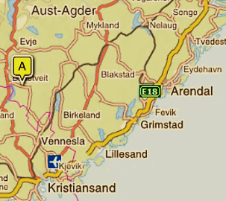
Fredag 4. juni Registrering fra kl. 17
Fredag 11. juni Avreise etter frokost, ca. kl. 10
«Breaking Through to Freedom» holdes på Ellels senter, Grosås (markør A). Tar du buss fra Kristiansand, kan det gjøres avtale om henting på busstoppet «Hodne kryss» (på riksvei 9 mot Evje, ved Kilefjorden).
Vi vil sende ut et brev med reisebeskrivelse til alle påmeldte i god tid før kurset.

Herrens Ånd er over meg, for Herren har salvet meg. Han har sendt meg for å forkynne et godt budskap for hjelpeløse, for å forbinde dem som har et knust hjerte, rope ut frihet for dem som er i fangenskap, og frigjøring for dem som er bundet, for å rope ut et nådens år fra Herren. Jes 61,1-2a

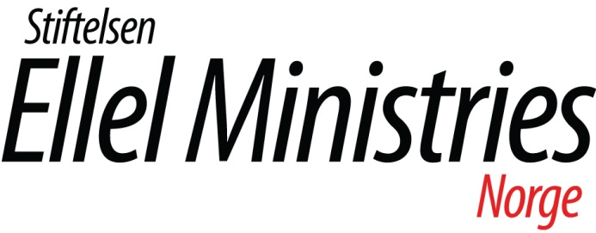

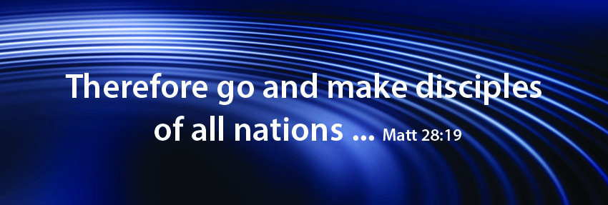

Ukeskurset
Gjennombrudd
til Frihet

Hvordan komme videre fra sår, fortvilelse og sorger og vokse inn i frihet, glede og fred!

4. – 11. juni 2020
på Ellel Grosås Senter
www.ellel.no

Innhold:
Velkommen til ukeskurset Breaking Through to Freedom,
eller Til Frihet som vi kaller det på norsk.
Denne uken er mye mer enn bare et treningskurs. I tillegg til livsnær undervisning, tilbyr den nøkler til et disippelskap for livet her og nå, personlig veiledning og kreativitetsmuligheter, og ikke minst kvalitetstid til å være sammen med Gud, og tid til å hygge seg sammen med andre.
Veiledet av team-medlemmer fra Ellel Norge, vil du bli gitt tid og rom til å arbeide med det som har holdt deg tilbake fra å finne frihet.
Undervisningen formidler bibelske sannheter som vil gi inspirasjon til gruppesamtalene, fellesskapet, kreativiteten og deletiden. De personlige veilednings-samtalene kan gi verdifulle innspill til situasjonen du befinner deg i. Tilsammen kan dette gi et viktig bidrag til din personlige reise mot legedom og disippelskap, både på kurset og etter at du er kommet hjem. Mange tidligere gjester forteller om at dype og varige endringer har funnet sted, og at dette ukeskurset har vært livsforvandlende for dem.
Hvis du er kommet inn i et uføre i din vandring med Kristus, trenger noen som kan hjelpe deg å "se skogen for bare trær," eller har behov for forbønn inn i noe spesielt, da er dette en uke for deg!
Det er en fordel at du har en viss kjennskap til Ellels undervisning.

Gjennom de årene dette kurset har vært holdt på Ellel sentre rundt om i verden, har det vist seg at det er spesielt nyttig for de som sliter med noe av det følgende:
• Å kunne ta imot kjærlighet, problemer med å relatere til andre
• Problemer med hvem du er som person, identitetsproblemer
• Sterke trygghetsbehov
• Opplevelser av svik
• Forlatthet og isolasjon
• Offerholdninger
• Uavhengighet og medavhengighet
• Avhengighet og tvangsmessig adferd
• Skyld og skam
Ellel Grosås Senter
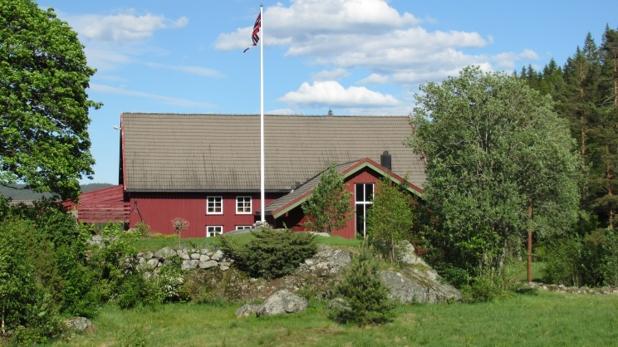
Kurset holdes på Ellel Grosås Senter i Iveland kommune. Senteret ligger i et vakkert område, og med naturopplevelser rett utenfor døren. Skjønnheten og roen på Grosås, er den perfekte rammen rundt denne livsforvandlende uken, som vil støtte deg i din personlige reise mot helbredelse og disippelskap.

